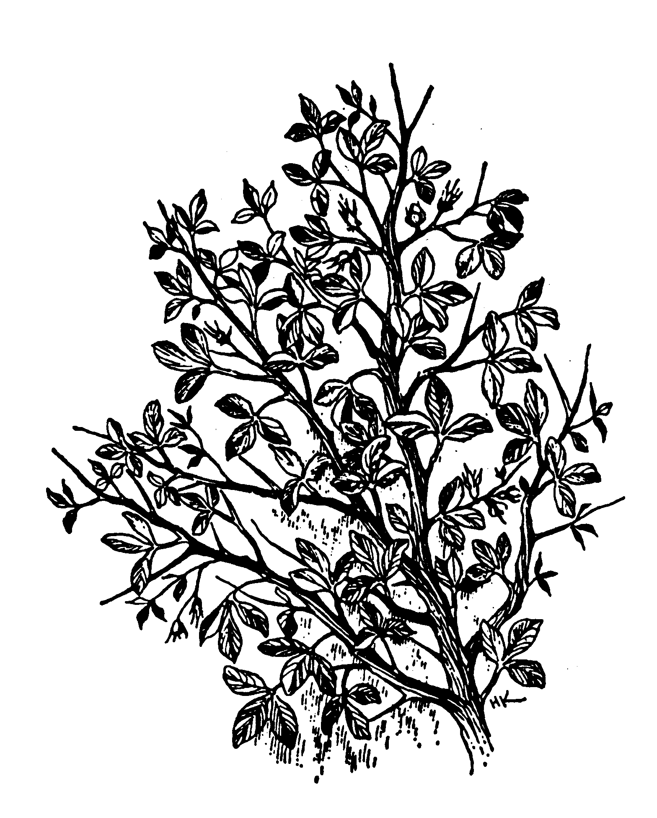

Capítulo 5

EN BUSCA DE LA

ESCUELA CRISTIANA

El siglo XVII (1650 a 1715)

MAPA DE RASGOS 1650-1715

HECHOS HUMANOS | HECHOS EDUCATIVOS | HECHOS DE IGLESIA
1652. Cronwell se hace con el poder en la Corte inglesa.  1650. Se impone el absolutismo francés con Luis XIII (1610-1643). Hereda Mazzarino (1643-1661) la política de Richelieu (1624-1642)  1659. Paz de los Pirineos.  1660-1685. Restauración de los Estuardos en Jacobo I, en Inglaterra.  1661. Luis XIV, el Rey Sol, reina en Francia (1661-1715)  1668. Paz de Aquisgrán.  1678. Paz de Nimega.  1683. Asedio turco de Viena. Victoria de Juan Sobieski, rey de Polonia.  1684. Ocupación francesa de Luxemburgo. Alianza antiturca entre Austria, Polonia, Venecia, luego Rusia.  1697. Paz de Ryswick.  1700. Guerra de sucesión en España y acceso a su trono los Borbones.  1707. Escocia e Inglaterra se unen en el Reino Unido.  1713. Paz de Utrech. | 1563. Sigue el Catecismo de Heidelberg, que es el aglutinante de los grupos luteranos durante siglo y medio.  1651. Muere Descartes. Influencia grande del movimiento racionalista.  1670. Muere J. A. Comenio (1592-1670). En Europa queda su "Didáctica Magna".  1677. Benito Spinoza publica su Etica.  1679. Escrito de J. Bossuet (1627-1794) "Carta al Papa Inocencio XI", sobre el plan de educación.  1680. Francisco Fenelón (1651-1715) publica "La educación de las jóvenes".  1682. Newton anuncia sus leyes sobre la gravedad.  1700. Gran sensibilidad por las escuelas parroquiales para promover la instrucción religiosa.  1704. Muere en la cumbre de la influencia de J. Locke (1632-1704).  1713. Fundación de la Real Academia Española de la Lengua. | 1650. Los Papas tienen moderada influencia:  Inocencio X. (1644-1655)  Alejandro VII (1655-1667)  Clemente IX (1667-1669)  Clemente X (1670-1676)  1676. Sube al Pontificado Inocencio IX (1676-1689), de vida austera y buen gobernante.  1682. Asamblea nacional del clero en París. Dominio galicano y nacionalista.  1685. Persecución de hugonotes en Francia. Rigor religioso en España.  1700. Papas del final del siglo XVII:  Alejandro VII (1689-1691)  Inocencio XII (1691-1712)  Clemente XI 1700-1721)  1710. Se persigue al Jansenismo en Francia.  1713. Bula "Unigénitus Deus" de Clemente XI, contra el jansenismo.

A lo largo del siglo XVII, en Europa se consolida la inquietud por la educación cristiana sistemática y bien organizada. Es resultado de la mayor sensibilidad cultural que se da en las clases medias y también en las populares. El ambiente se hace cada vez más propicio, ante los avances de la literatura, de la filosofía y también de las ciencia narturales. En consecuencia, la sociedad entera se vuelve enormemente sensible a las demandas de escolarización. Hasta las clases más artesanales, incluso rurales, se dan cuenta de lo que significa el "saber leer y escribir". Y entiende que la infancia es el mejor momento para el logro de estas habilidades, ya que después habrá que dedicarse al trabajo para vivir.

Se considera un mal y una desgracia la ignorancia. Y en los ambientes cristianos se comienza a pensar que es la fuente del error, de la superstición y del vicio. Los niños abandonados por las calle constituyen una fuente de inquietud para los para las autoridades y para los pastores de almas. Si las primeras no saben qué hacer para amortiguar la delincuencia, los segundo sí advierten que es la instrucción el mejor medio para cristianizar al pueblo. Se hace lo posible para que las escuelas se divulguen en todas las parroquias.

En el orden del pensamiento hay figuras que desencadenan grandes afanes culturales y ayudan a valorar el saber inteligente:

- Renato Descartes (1596-1650).
- Tomás Hobbes (1588-1679).
- Benito Spinoza (1632-1677).
- Guillermo Leibniz (1646-1716).
- Juan Amos Comenio (1592-1670).
- Juan Locke (1632-1704).

Son los promotores de una actitud abierta ante el saber, ante la razón, ante la ciencia, ante la libertad de pensamiento que se va sintiendo como deseable. Esto no se consigue sin cierta actitud crítica ante la Iglesia oficial de los diversos países, identificada con las autoridades religiosas muy aliadas con el poder.

Por otra parte, las polémicas religiosas se multiplican, sobre todo en la Europa del Centro y en Francia, donde se combina la intransigencia religiosa con ocasionales períodos de convivencia. Se suavizan algunas tensiones religiosas, pero surgen actitudes que rozan el cisma: galicanismo, racionalismo, jansenismo.

También en los ambientes eclesiales se siente esta demanda social. Se incrementan la difusión de movimientos, cofradías, sociedades, Institutos, Congregaciones, centros sociales, que aspiran a promover una educación que llegue a la mayor parte de los ciudadanos. Muchos piadosos cristianos, sobre todo de la clase noble y de la naciente burguesía comercial, dotan escuelas, promueven maestros, ayudan a las parroquias, reclaman servicios cristianizadores que contribuyan al bienestar social y a la convivencia.

Se pretende, ante todo, convertir la escuela en ocasión de instrucción religiosa. Y, tanto en los ambientes católicos como en los protestantes de Centroeuropa, se hace lo posible por asegurar las escuelas para la cristianización de los niños. Ante la incapacidad de los poderes públicos, de los reyes, ministros y órganos de gobierno, de los municipios y de las autoridades locales, para satisfacer la demanda de instrucción de los súbditos, son los grupos de Iglesia los que realizan una magnífica tarea de suplencia. La entienden como obra de misericordia que mueve a "enseñar al que no sabe". Pero la realizan con interés, eficacia, amplitud y diversidad crecientes.

Paralela a la demanda cultural en general, surge la especial inquietud por la instrucción religiosa de los niños y de las niñas, sobre todo en ambientes como Francia, Italia y España, que es donde más se siente esa necesidad. Nacen grandes redes educadoras de Iglesia, pues los Institutos que surgen ahora con frecuencia transcienden los marcos de una Parroquia o de una Diócesis y aspiran a instalarse en otros lugares, incluso muy distantes. Por eso es ahora cuando aparecen los más importantes de los Fundadores de Congregaciones de educación e instrucción religiosa. Es propiamente la primera etapa de la expansión de la escuela cristiana, con originalidad, pero aceptando multitud de influencias de los ambientes menos eclesiales.

La acción bienhechora de los Fundadores no brota por generación espontánea. Son las circunstancias las que confluyen para que se haga posible. Se presenta, por lo general, como respuesta al espíritu creado por los grandes difusores de la cultura cristiana, tanto en beneficio de las clases desahogadas como de las populares. Y nacen pedagogos de inspiración cristiana de calidad, de sorprendente profundidad y de amplia resonancia social.

Es normal que también esa inquietud se desencadene en pensadores cristianos de gran talla, sobre todo en Francia:

- de Blas Pascal (1623-1662),
- de Francisco Fenelón (1651-1716)
- de Santiago Bossuet (1627-1704).

Con todo, un gran movimiento de pensadores y escritores se desenvuelve en toda Europa;: Francia, España, Italia, Alemania.
E incluso se comienza a pensar en las Colonias, sobre todo americanas, como el nuevo mundo que desafía al viejo y al que es preciso enviar misioneros y educadores cristianos. La cultura comienza a ser una exigencia, no un privilegio. Las ciudades y pueblos grandes no pueden quedar sin escuelas adecuadas. Sólo las zonas más rurales permanecen algo marginadas del movimiento general, pero no dejarán de ir progresivamente surgiendo también para estos lugares los diversos servicios educativos que se aprecian, se promueven y poco a poco se extienden por todas las partes.

El esplendor de la Monarquía francesa condiciona la influencia cultural de Francia, que reemplaza a España en la hegemonía política en Europa. Sin embargo, las abundantes guerras que provocan la ambición de los Borbones destruyen la economía, la población y la convivencia en parte de Europa.

La vida social se halla amortiguada por el freno que para el desarrollo suponen los elevados impuestos, los lujos cortesanos, el sostenimiento de los ejércitos, que sustentan la arrogancia de Luis XIV de Francia, las revoluciones internas de Inglaterra, la debilidad de Carlos II de España, los afanes mercantiles de los Países Bajos, las ambiciones expansionistas de Leopoldo I de Austria.

- Las condiciones sociales y religiosas se van deteriorando en función de una masa campesina que crece sin cesar, al tiempo que se halla empobrecida por masivos impuestos que impiden un crecimiento material mínimo. Los núcleos urbanos son los únicos que hacen posible un desarrollo cultural popular incipiente. Las condiciones sociales son deficientes, a pesar de que las Colonias de América y Africa aportan al comercio europeo muchas riquezas circulantes.

- El estilo de educación popular se halla muy alejado del que representa Fenelón (1651-1704) con su "Tratado de la educación de las niñas" y se dirige más por el de Bossuet (1627-1704) con su "Catecismo de las Diócesis de Meaux" o sus más de 300 "Exhortaciones" a sus sacerdotes diocesanos. Los ecos franceses resuenan en otras naciones.

- A pesar de todo ello, se desarrolla la vida urbana y se multiplica un funcionariado cada vez más influyente: los jurisconsultos y escribanos, junto con los artesanos "cualificados". Serán las dos clases sociales más significativas de la vida urbana durante el siglo XVII. Ambas precisan formación especial y prolongada. Nace así un verdadero afán cultural como no había existido en los siglos anteriores, aunque sigue apagado en las poblaciones más rurales. Y se vive verdadera preocupación por la formación religiosa desde los primeros años de la vida.

La Parroquia, tanto urbana como rural, es el centro de referencia de una Iglesia en la que los clérigos tienen especial importancia cultural y social. Son los Párrocos, sobre todo, los que rigen la vida de sus feligreses. Y son los actos de culto parroquial, los sacramentos y procesiones, los que, a falta de otros espectáculos, encauzan y absorben gran parte de la vida de los ciudadanos. Se cuenta, pues con un medio de formación, que es la vida litúrgica: ceremonias, prácticas propias de cada época litúrgica, fiestas, romerías, cultos populares.

El predominio de la predicación, de los sermones y de las tradiciones, aseguran el mantenimiento de las creencias, de las prácticas y de la disciplina religiosa, al menos cuando los reyes y gobernantes apoyan lo católico. Además, la costumbre de promover y apoyar a los misioneros populares, que pasan por los diversos lugares y mantienen la fe con su predicación, con la promoción de santuarios, con las prácticas piadosas, ayuda en esa orientación. Pero se precisa algo más que doctrina cristiana y devociones piadosas para asegurar la cultura en general. Y por eso la fórmula escolar se extiende con verdadero interés en todos los lugares, sobre todo de las naciones más fuertes del Continente europeo.

En esta clave es donde se entienden los Fundadores que ahora recordamos;

- San Juan Eudes (1601-1680). "Congregación de Jesús y María". Caen. 1643.
- Beato Nicolás Barre (1621-1686). "Hnas. del Niño Jesús". Sottoville. París. 1662.
- Beato Nicolás Roland (1642-1678), "Hermanas del Niño Jesús". Reims. 1670.
- San Juan Bta. de la Salle (1651-1719), "Hermanos de las Escuelas Cristianas".
Reims. 1684.
- Charles Demia (1637-1689). "Hermanas de San Carlos". Lyon. 1687.
- Cristóbal López de Valladolid (1638-1690). "Hermanos y Hermanas Hospitalarios
de Jesús Nazareno". Córdoba. 1673.
- S. Luis Grignon de Monfort (1673-1716). Con Bta. Mª Luisa Trichet (1684-1759)
St. Laurent sur Sèvres. Vandeé. 1703.
"Sociedad de María". S. Lorenzo. 1705.
y "Hermanos de S. Gabriel". S. Lorenzo. 1716.
- Pedro Vigne (1670-1740). "Religiosas del Santísimo Sacramento".
Boucieu (Valence). 1715.

Estos nombres son sólo emblemáticos. El siglo XVII es rico en iniciativas y cuenta con poblaciones todavía dóciles a las creencias y a las tradiciones religiosas. Tiene como denominador común el saber mirar la cultura como un servicio y ver la instrucción como medio de mejorar la vida cristiana.

Una lista, no completa, de otros nombres propios nos puede situar en su contexto tantos Fundadores cuyo pensamiento vamos a recordar:

* En España:

- Isabel de la Trinidad (+ 1635). "Beaterio de RR. Trinitarias". Sevilla. 1719.

* En Italia:

- Ana Moroni (1613-1675). "Hnas. Conventuales del Niño Jesús". Roma. 1662.
- Lucía Tartariglini (1629-1713). "Oblatas de S. Felipe Neri". Peruglia. 1668.
- Juan Andrés Tiboldi (1644-1711). "Hnas Somascas Hijas de S. Jerónimo"
Génova. 1680.
- Biagio Morani (1665-1716". "Hnas. del Divino Amor". Montefiascone. 1690.
- Card. Marcantonio Barbarigo (1640-1706) y Santa Lucía Filippini (1672-1732).
"Religiosas del Amor Divino". Roma. 1710.
Y con Rosa Venerini (1658-1720). "Maestras Pías Filipinas". Viterbo. 1692.
- Antonio Cloche O.P (+ 1710). "Hnas. Dominicas de Módena. Módena. 1693.
- Teresa de Marchis (1669-1715). "Hermanas Conventuales del Niño Jesús de
S. Severino". Macerata. 1696.
- María Heuber (1653-1705) e Isidoro Kirnigl (1667-1737). "Hermanas Franciscanas". Bressanone. Bolzano. 1700.
- Angela María del Giglio (1658-1736) y José Antonio Marcheselli (1676-1742),
"Franciscanas Misioneras". Asís. 1701.
- Lorenzo Ghifieri (1632-1710). "Franciscanas Lauretanas". Faenza. 1703.
- Antonio M. Salata (1661-1729). "Hijas de Ntra. Sra. de la Misericordia".
Génova 1705.
- Claudia de Angeles (1675-1715). "Oblatas Cistercienses de la Caridad".
Agnani 1709.
- María Maggiori (1686-1771). "Oblatas de Jesús y Mª". Albano. Laziale. 1714.

* En Bélgica y Países Bajos:

- Pedro P. Valdor (1652-1694). "Hnas. de S. Carlos Borromeo". Lieja. 1677.
- Inés Baliques (1641-1685)."Apostólicas del Inmaculdado Corazón de María".
Anversa. Bélgica. 1680.
- Juan Herbert (1645-1718). "Hermanas y Hermanos de la Providencia".
Gosseliers. Bélgica. 1683.
- Ignacio Plancke (1659-1691) e Isabel van Hulle (+1660-1734). "Hnas. de
Ntra Sra. de los Dolores". Ruisedele. 1688.
- Catalina Francisca Montignies (+1741)"Hermanas de San Carlos Borromeo".
Dotignies. Bélgica. 1690.
- Francisca Vercauteren (1663-1757). Hermanas de S. Felipe de Neri.
St. Niklaas. Bélgica. 1698.
- Juan Bta. Cauwenberghe (1749-1798). Hermanas de la Caridad de
S. Vicente de Paúl. Bélgica. Lovaina. 1704.
- Juana Teresa Crombeen (1651-1724). "Hermanas Franciscanas".
Gante. Bélgica. 1715.
- Daniel Brouwer (1674-1745). "Hermanos Penitentes de S. Francisco".
Meerveldhoven. Holanda. 1715.

* En Francia

- Ana Guillaume (1654-1735). "Agustinas Hospitalarias de Séez". Séez. 1650.
- Juana Langlois (1625-1707). "Hermanas del Sdo. Corazón". Peners.
La Mancha. 1652.
- María Lumague (1599-1657)"Damas de la Unión Crist." St. Chaumond. 1652.
- Antonio del Stmo. Sacramento (Antonio Le Quieu) (1601-1676). "Adoratrices
Perpetuas del Stmo Sacramento y de Ntra Señora". Avignon. 1660.
- Antonio Moreau (1625-1702). Hnas. del Stmo Sacramento y la Caridad.
Montoire-sur- Loire. 1662.
- Francisca Raulet (+ 1673). "Sociedad de las Damas Enseñantes".
Chalon-sur-Marne. 1666.
- Armando Le Brouthillier de Rance (1626-1700). "Cistercienses Reformados"
(Trapenses). Orne. Sées. 1666.
- Ana María Martel (1644-1673). "Hijas de la Instrucción del Niño Jesús".
Chaufailles- Le Puy. 1667.
- Catalina Franchevill (1620-1689) y Vicente Huby (1608-1693)
"Hijas de la Stma. Virgen del Retiro". Vannes. 1669.
- Juana Brandin (1631-1683) "Fraternidad de Ntra Señora". Rennes. 1676.
- Francisca Marquette (1629-1697) "Hermanas de la Providencia". Laon. 1678.
- Juana Idalette de Morel (1649-1699). "Hijas de la Providencia".
Charleville. 1680.
- Juan Bautista de Laveyne (1653-1719). "Hermanas de la Caridad
y de la Instrucción". Nevers. 1680.
- Luis Chauvet 1664-1710. "Hospitalarias de S. Pablo". Levesville-la-Chenard.
Beauce. 1680.
- S. Levalois. S. J. (1639-1700 y Ana Isabel de St. Simon (+ 1705).
"Siervas de Jesús del Hospicio de San Luis". Caen. 1681.
- Pietra Brunet de Thulard (1654-1735). "Hermanas de la Caridad de Evron".
Le Mans. 1682.
- Juana Francisca Jouën (1659-1715) y María Teresa Jouën (1661-1689).
"Hermanas de la Providencia". Lisieux. 1683.
- Jeanne Adrian (+ 1730). "Religiosas de la Stma. Trinidad". Valance. 1685.
- Ana de Lascure (1666-1637). Hermanas de la Unión Cristiana. Mende. 1695.
- María Poussepin (1653-1744). "Hermanas de la Caridad Dominicas
de la Presentación". Sainville, Alto Loire. 1696.
- Julián Lefèbre (1661-1733) y Margarita Guerin (1669-1749). "Hermanas de
la Providencia". Sée. 1701.
- Juan Bta. Duvivier (1663-1718) y Justina Duvivier (1668-1734).
"Hermanas de la Providencia". Evreux. 1702.
- Beata Juana Delanouse (1666-1736). "Hermanas de Santa Ana de la
Providencia". Angers. 1704.
- Carlos Fr. Poullart des Places (1679-1709). "Congregación del Espíritu
Santo y del Inmaculado Corazón de María". París. 1705.
- Juan Leuduger (1649-1772). "Hijas del Esp. Sto". Legué de Plérin.
Bretaña. 1706.
- Isabel Margarita Bovelle (1645-1724) "Hnas. del Niño Jesús". Beaumont-en-
Braune. Aisne. 1708.
- Juana Delanoue (1666-1736)."Siervas de los Pobres". Saumur. Angers. 1709
- Isabel de Surville (1682-1718). "Hijas del Buen Salvador". St. Lô. 1712.
- Ana Jallot (1665-1729). "Hermanas de San Carlos". Angers. 1714.

En otros lugares del mundo

- Beata Margarita Bourgeoys (1620-1700). "Congregación de Ntra. Señora".
Montreal. 1659.
- Beato José Pedro de Bethencourt 1626-1667. "Hermanos Bethlemitas".
Guatemala. 1667.
- Mns Pierre Lambert de la Motte (1624-1679). "Amantes de la Cruz
del Señor". Tonkin. China. 1670.
- Ignacia del Esp. Sto. (1663-1748). "Religiosas de la Stma. Virgen María".
Manila. Filipinas. 1694.

